***Centre universitaire AbdelhafidhBoussouf Mila 2ème année GP***

***Travaux pratiques Mécanique des fluides Février 2025***

**TP04: IMPACT D’UN JET D’EAU SUR UN OBSTACLE**

1. **But de la manipulation :**

Lorsqu’un jet fluide vient frapper une surface solide, il exerce sur celle-ci une force qui est en fonction de la vitesse du jet et de la forme géométrique du solide.Cette manipulation permet d'étudier l'impact d'un jet d'eau sur deux obstacles différents: une plaque plane et un hémisphère. Par la mesure directe de la force exercée par un jet d’eau sur un obstacle, on étudie expérimentalement le théorème de Euler (quantités de mouvement) et ceci par la mesure de la force d’impact sur des plaques (plane, hémisphérique).

**2. Caractéristiques du dispositif de mesure**

Un tuyau vertical alimenté par le banc hydraulique est terminé par une tuyère (ou buse) qui produit un jet d'eau de débit variable. Ce jet se réfléchit sur un obstacle et repart avec un angle α par rapport à la direction du jet incident. La tuyère et l'obstacle sont enfermés dans un cylindre transparent, dont la base possède un trou pour l'évacuation de l'eau vers la bascule. Les différentes dimensions sont :

- Diamètre du jet : 8 mm

- Surfaces d’impact : plane, courbe, hémisphérique

- Jeu de poids de 200, 400, 600 et 800 g

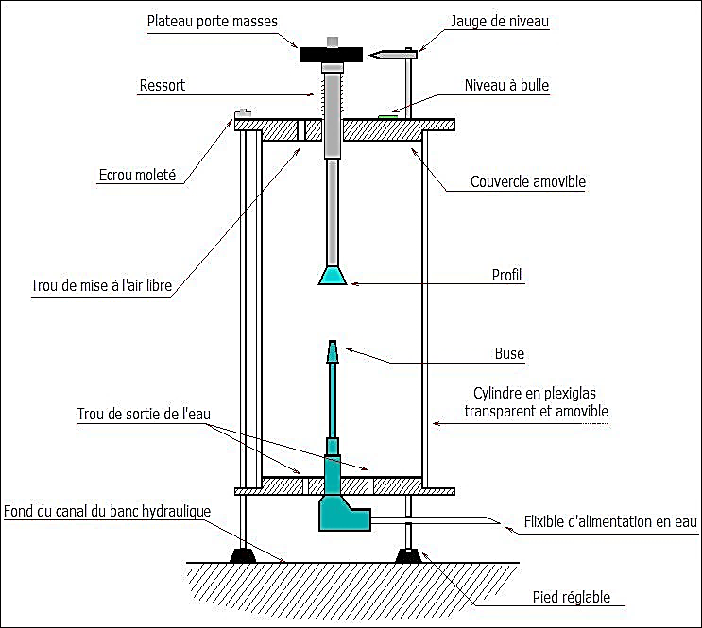

**3. La théorie :**

Soit un jet d'eau frappant un obstacle, si on néglige les frottements et les pertes de charges,la seule force extérieure est la force qu'exerce l'obstacle « F » l’application du théorème d'Euler nous permettre de calculer les forces théoriques pour les différentes surfaces.

* Plaque plane**(**α = 90°) :
* Surface courbe **(**α = 120°) :
* Coupe hémisphérique (α = 180°):

**3. Mode opératoire :**

* Brancher l’appareil au banc hydraulique et le mettre de niveau à l’aide des pieds réglable.
* Monter un obstacle sur l’appareil et mettre le curseur à zéro.
* Mettre une masse sur le plateau et régler le débit d’alimentation afin de remettre le curseur à zéro.
* Noter le débit et la valeur de la masse.
* Répéter le cycle avec les deux autres obstacles.

|  |  |
| --- | --- |
| ***Nom et Prénom*** | |
| 1. ……………………….…………………………….. | 1. ……………………….……………………………….. |
| 1. ……………………….…………………………….. | 1. ……………………….……………………………….. |

**4. Résultats et calculs**

**TP04: FICHE D’EVALUATION**

1. Compléter le tableau 1

|  |  |  |  |  |  |  |  |  |
| --- | --- | --- | --- | --- | --- | --- | --- | --- |
| **Surface d’impact : Plaque plane (α=90º)** | | | | | | | | |
| **m (g)** | **Fm (N)** | **V (m3)** | **t (sec)** | **Q (m3/s)** | **Q2** | **Fa (N)** | **C=Fm/Fa** | **Err%** |
|  |  |  |  |  |  |  |  |  |
|  |  |  |  |  |  |  |  |  |
|  |  |  |  |  |  |  |  |  |
|  |  |  |  |  |  |  |  |  |
| **Surface d’impact : Hémisphère (α=180º)** | | | | | | | | |
| **m (Kg)** | **Fm (N)** | **V (m3)** | **t (sec)** | **Q (m3/s)** | **Q2** | **Fa (N)** | **C=Fm/Fa** | **Err%** |
|  |  |  |  |  |  |  |  |  |
|  |  |  |  |  |  |  |  |  |
|  |  |  |  |  |  |  |  |  |
|  |  |  |  |  |  |  |  |  |

1. Tracer la courbe pour les deux cas (plane et hémisphère).
2. Compléter le tableau 2

|  |  |  |  |
| --- | --- | --- | --- |
| **Surface d’impact : Plaque plane (α=90º)** | | | |
| ***La pente*** | ***Formule*** | ***Valeur*** | ***Err %*** |
| *Pn1exp* |  |  |  |
| *Pn1cal* |  |  |
| **Surface d’impact : Hémisphère (α=180º)** | | | |
| *Pn2exp* |  |  |  |
| *Pn2cal* |  |  |

|  |  |  |  |
| --- | --- | --- | --- |
| ***Pn1cal / Pn2cal*** | ……………………………… | ***Pn1exp / Pn2exp*** | ………………………….. |

* Que remarquez-vous ? interpréter la comparaison

……………………………………………………………………………………………………………………………

……………………………………………………………………………………………………………………………

Quelles sont les applications pratiques de cette expérience ?

…………………………………………………………………………………………………………………………………………………………………………………………………………………………………………………………

1. Commenter et interpréter les résultats obtenus (Conclusion)

…………………………………………………………………………………………………………………………………………………………………………………………………………………………………………………………………………………………………………………………………………………………………………………………………………………………………………………………………………………………………………………………………………………………………………………………………………………………………………………………………………………………………………………………………………………………………………………………………………………………………………………………………………………………………………………………………………………………………………………………………………………………………………..................................………………………………

……………………………………………………………………………………………………………………

